INVERTOR POLAR ON/OFF GRID

LUMINĂ RGB *

Iluminare RGB pentru diferite moduri de lucru
Fază 1 fază
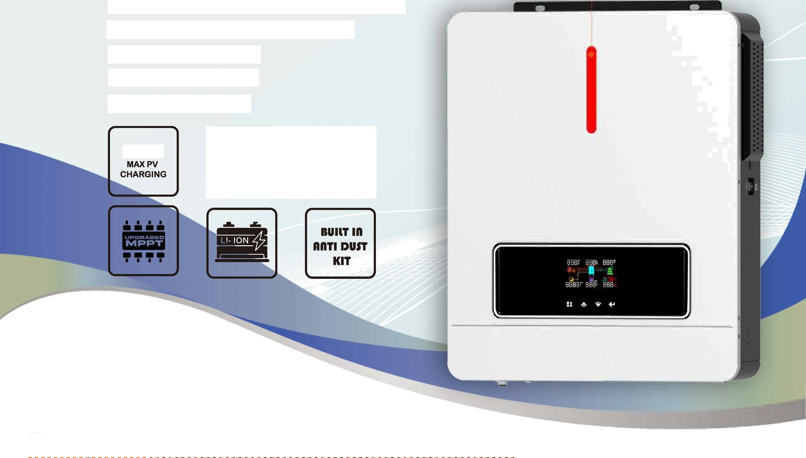



Putere maximă de intrare fotovoltaică 6200W 6500W 7500W Putere nominală de ieșire 3600W/3600VA 6200W/6200VA 7200W/7200VA Curent maxim de încărcare solară 120A 120A 140A
RGB comută automat cu butonul
modul de lucru al invertorului: Modul bateriei: roșu;
Mod utilitar: albastru;
Mod PV: violet;
140A
Caracteristici
FUNCȚIONARE CU LEGĂTURA LA REȚEA
Intrare PV (DC)

Tensiune nominală DC/tensiune maximă DC Tensiune de pornire/tensiune de alimentare clinică Tensiune maximă DC
Număr de trackere MPPT/curent maxim de intrare
IEȘIRE ÎN REȚEA (AC)
Tensiune nominală de ieșire
Interval de tensiune de ieșire  Factorul de putere nominal al curentului de ieșire | 15.7A | 195,5-253 V c.a.  27.0A  ›0.99 | 31.3A
Interval de frecvență a rețelei de alimentare |  | 49-51+1Hz
EFICIENȚĂ
Eficiență maximă de conversie (sioa r în Ac › |  | 98°/»
PUTERE DE IEȘIRE CU DOUĂ SARCINI (V2.0)
Încărcare completă | 3600W | 6200W | 7200W
Sarcina principală maximă | 3600W | 6200W | 7200W
A doua încărcare maximă (modul baterie) | 1200W | 2067W | 2400W
Tensiune de întrerupere a sarcinii principale | 22VDC | 44VDC | 44VDC
Tensiune de retur a sarcinii principale | 26VDC | 52VDC | 52VDC
FUNCȚIONARE ÎN AFARA REȚELEI
INTRARE AC
Tensiune de pornire AC/Tensiune de repornire automată |  | 120-140VAC/180VAC
Interval de tensiune de intrare acceptabil |  | 90-280VAC sau 170-280VAC
Curent maxim de intrare AC | 30A | 40A | 40A
Frecvența nominală de funcționare |  | 50/60Hz
Putere de supratensiune | 7200W | 12400 W | 14400W
IEȘIRE ÎN MODUL BATERIE (AC)
Tensiune nominală de ieșire |  | 220/230/240VAC
Ieșire Wavefom |  | Undă sinusoidală pură
Eficiență (DC la AC) |  | Anii 94
BATERIE ȘI ÎNCĂRCĂTOR
WominaDCVolSge | 24VDC | 48VDC | 48VDC
Maxmum ChargnqCuvent (SolartoAC) | 120A | 120A | 140A
MaMmumACCñagiugOunent | 100A | 100A | 100A
GENERAL
FIZIC

360VDC/500VDC
90VDCI120VDC
90-450VDC
1/27A

220/230/240VAC

- Invertor solar cu undă sinusoidală pură (pornit / oprit din rețea)
- WIFI&GPRS disponibil pentru IOS și Android

Invertor care funcționează fără baterie
- Restaurare cu o singură tastă la setările din fabrică
- Activare automată a bateriei cu litiu încorporate
- Încorporat 120A (pentru 3.6KW / 6.2 KW) / 140A (pentru 7.2kw)

MPPT: Max 6200w (pentru 3.6kw), max 6500w (pentru 6.2kw)
max 7500w (pentru 7.2kw) încărcare soIar

Interval ridicat de tensiune de intrare PV (90-450VDC) Încorporat
Kit USK anti-D pentru mediul HA RSH

Design inteligent de încărcare a bateriei pentru a optimiza durata de viață a bateriei
- Ieșire dublă

Dimensiune, D x L x H (mm) Greutate netă (kg) INTERFAȚĂ
Port de comunicare
ENVl RONMENT
Temperatura de funcționare

110”334”423
10 11

RS232 / WIFI / GPRS

—10 -SOC



